逆流循环提取设备实操手册：参数设定、溶剂回收与故障排查技巧
逆流循环提取设备是现代提取工艺中的一种高效设备，广泛应用于制药、食品、化工等领域。它通过逆流循环的方式，提高提取效率，减少溶剂用量，降低生产成本。本文将详细介绍逆流循环提取设备的参数设定、溶剂回收以及故障排查技巧，帮助操作人员更好地使用和维护这一重要设备。
一、参数设定：确保提取过程的高效与稳定
(一)提取温度的设定
温度的重要性：提取温度直接影响提取效率和提取物的质量。温度过高可能导致提取物的分解或变性，温度过低则可能降低提取效率。
设定方法：根据提取物料的性质和提取要求，设定合适的提取温度。通常，提取温度应接近但不超过提取物的沸点，以确保提取物的稳定性和提取效率。
(二)提取时间的设定
时间的重要性：提取时间的长短直接影响提取物的产量和质量。时间过短可能导致提取不wan全，时间过长则可能增加能耗和成本。
设定方法：通过实验确定最佳提取时间。通常，提取时间应根据提取物的溶解度和提取效率来设定，一般在1-3小时之间。
(三)溶剂流量的设定
流量的重要性：溶剂流量直接影响提取物的浓度和提取效率。流量过大可能导致溶剂浪费，流量过小则可能降低提取效率。
设定方法：根据提取物料的性质和提取要求，设定合适的溶剂流量。通常，溶剂流量应根据提取物的溶解度和提取效率来设定，一般在1-3 L/min之间。
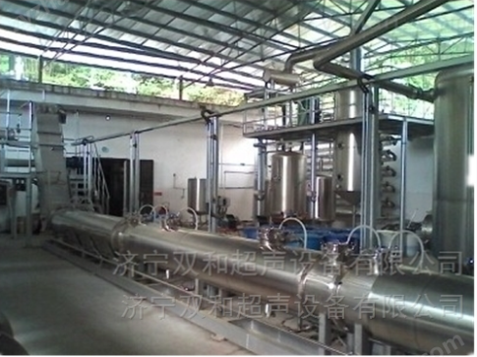
二、溶剂回收：提高资源利用率和降低成本
(一)回收原理
回收的重要性：溶剂回收不仅可以减少溶剂的浪费，降低生产成本，还可以减少环境污染，提高生产的安全性。
回收方法：通过蒸发和冷凝的方式，将提取过程中使用的溶剂进行回收。通常，溶剂回收系统包括蒸发器、冷凝器和回收罐。
(二)回收步骤
蒸发：将提取后的溶剂通过蒸发器进行加热蒸发，使溶剂从提取液中分离出来。
冷凝：将蒸发后的溶剂蒸汽通过冷凝器进行冷却，使溶剂蒸汽凝结成液体。
收集：将冷凝后的溶剂液体收集到回收罐中，进行后续的处理和再利用。
(三)回收效率的提高
优化回收系统：通过优化蒸发器和冷凝器的设计，提高溶剂的回收效率。例如，采用高效的蒸发器和冷凝器，可以提高溶剂的回收速度和回收率。
定期维护：定期检查和维护回收系统，确保其正常运行。例如，定期清洗蒸发器和冷凝器，防止污垢积累影响回收效率。
三、故障排查：快速定位并解决问题
(一)提取效率低
检查温度和时间：提取效率低可能是由于提取温度过低或提取时间过短引起的。检查提取温度和时间是否设定在合适的范围内，必要时进行调整。
检查溶剂流量：提取效率低也可能是由于溶剂流量过小引起的。检查溶剂流量是否设定在合适的范围内，必要时进行调整。
(二)溶剂回收不完全
检查回收系统：溶剂回收不完全可能是由于回收系统故障引起的。检查蒸发器、冷凝器和回收罐是否正常工作，必要时进行维修或更换。
检查操作步骤：溶剂回收不wan全也可能是由于操作步骤不当引起的。检查操作步骤是否正确，必要时重新进行操作培训。
(三)设备报警
检查报警信息：设备报警时，会显示具体的报警信息。根据报警信息，检查相应的部件或参数。
检查电源和气路：如果报警信息提示电源或气路异常，检查电源连接是否正常，气路是否畅通。必要时进行维修或更换。
四、总结
逆流循环提取设备的正确使用和维护对于确保提取过程的高效与稳定至关重要。通过掌握参数设定、溶剂回收以及故障排查技巧，操作人员可以有效提高设备的使用效率和可靠性。定期进行设备维护和校准，及时处理故障问题，能够确保逆流循环提取设备始终处于良好的工作状态，为提取工艺的优化和成本控制提供有力支持。

